渝信通建函〔2021〕08号

重庆市信息通信行业协会关于转发
重庆市人力资源开发服务中心电子文件《关于开展专业技术类新职业师资培训工作的通知》的通知

中国电信股份有限公司重庆分公司、中国移动通信集团重庆有限公司、中国联合网络通信有限公司重庆市分公司、中国铁塔股份有限公司重庆市分公司、中国广电重庆网络股份有限公司、重庆市通信产业服务有限公司，各相关单位：
现将重庆市人力资源开发服务中心电子文件《关于开展专业技术类新职业师资培训工作的通知》（渝人服发〔2021〕15号）转发给你们，如有企业需要参培请按照文件要求在重庆人社培训网（www.cqrspx.cn)进行注册报名，费用自理。另外，请将《专业技术类新职业师资培训培训报名汇总表》（附件2）发送至协会邮箱513670418@qq.com，以便协会更好地为您做好支撑服务。

附件1：《关于开展专业技术类新职业师资培训工作的通知》

附件2：专业技术类新职业师资培训培训报名汇总表

重庆市信息通信行业协会
2021年8月24日

附件1：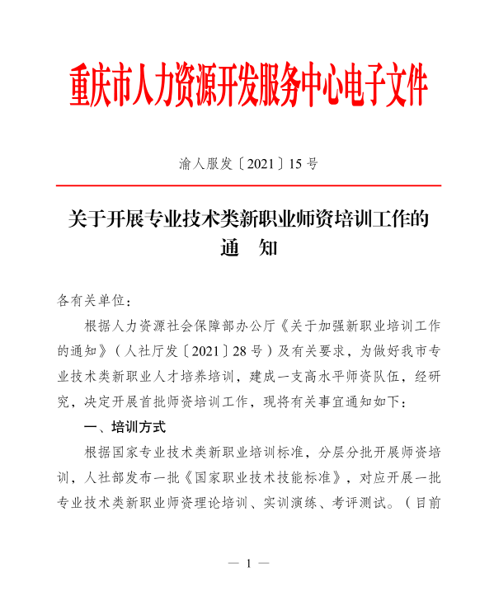
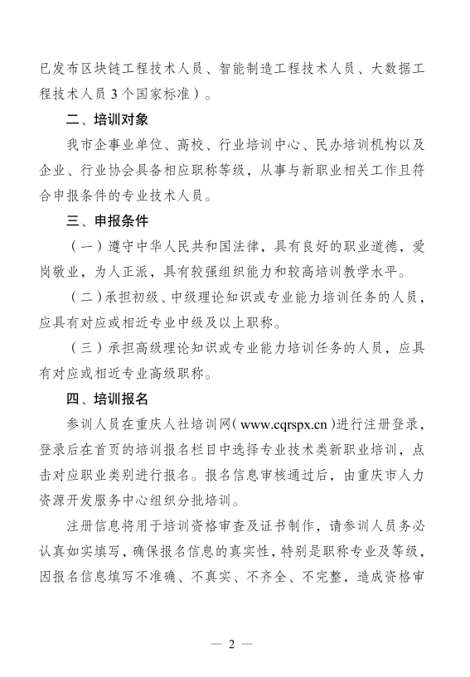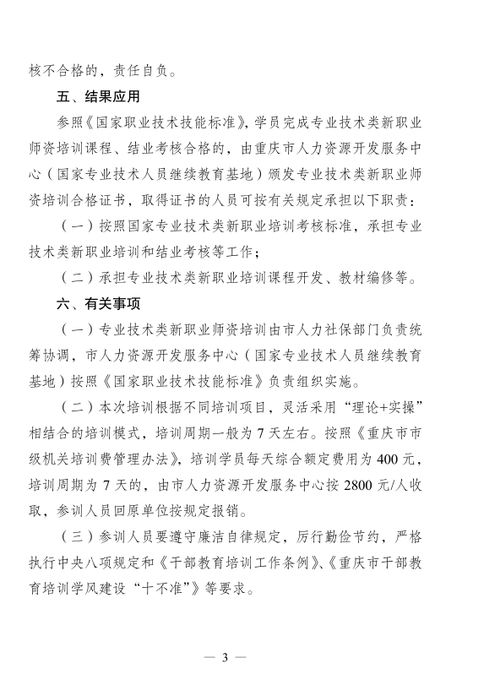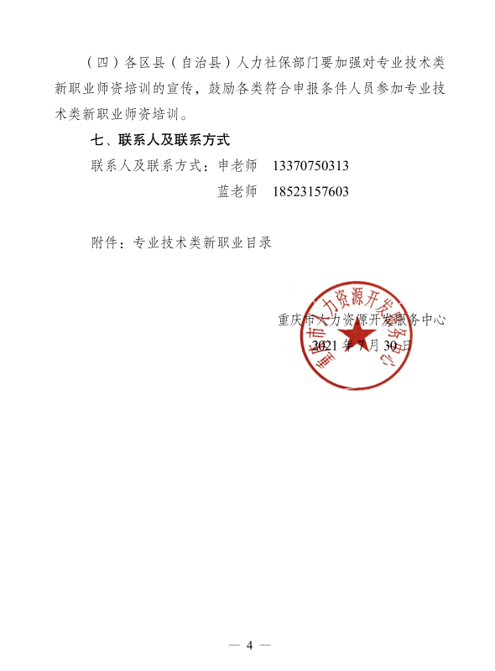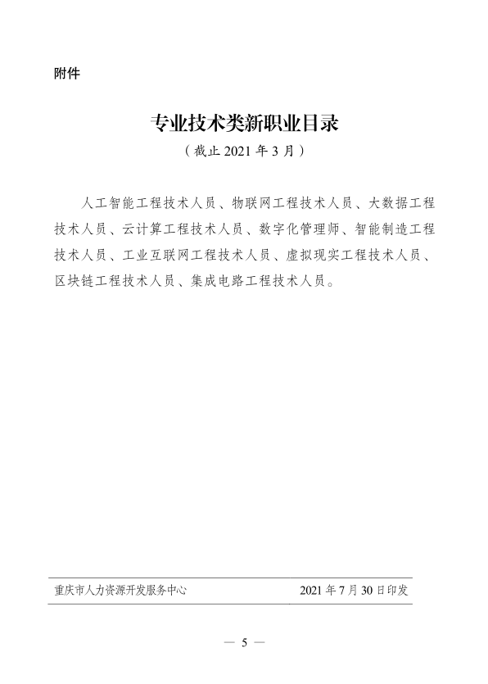

附件2：
专业技术类新职业师资培训培训报名汇总表
填报人： |  | 联系电话：
序号 | 姓名 | 单位名称 | 参培职业类别 | 联系电话

